
ΕΚΔΗΛΩΣΕΙΣ–ΔΡΑΣΤΗΡΙΟΤΗΤΕΣ
ΚΑΘΗΜΕΡΙΝΗ ΕΚΔΟΣΗ
ΔΕΛΤΙΟ ΤΥΠΟΥ

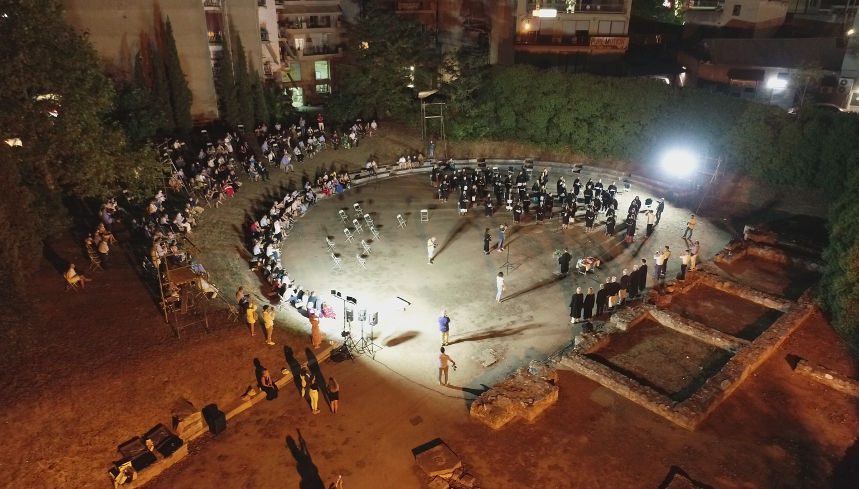
Την Παρασκευή 03 Σεπτεμβρίου 2021 στο Β’ Αρχαίο Θέατρο της Λάρισας , σε μια συγκινητική τελετή, πραγματοποιήθηκε η πρώτη δια ζώσης -μετά από 2 περίπου χρόνια- ορκωμοσία και απόδοση του όρκου του Ιπποκράτη από πτυχιούχους φοιτητές του Τμήματος Ιατρικής του Πανεπιστημίου Θεσσαλίας.

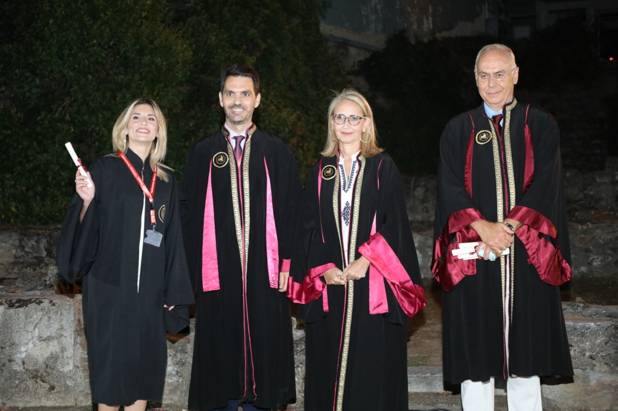
Η ορκωμοσία αποτέλεσε μέρος των εκδηλώσεων «H ΑΕΝΑΗ ΕΠΙΣΤΡΟΦΗ ΤΟΥ ΙΠΠΟΚΡΑΤΗ ΣΤΗ ΛΑΡΙΣΑ» που πραγματοποιήθηκαν το διήμερο 3 & 4 Σεπτεμβρίου στην Λάρισα για 5^{η} συνεχή χρονιά. Οι εκδηλώσεις ήταν αφιερωμένες στον πατέρα της Ιατρικής τον Ιπποκράτη, ο οποίος γεννήθηκε στην Κω το 460 Π.Χ. αλλά διένυσε το δεύτερο μισό της ζωής του ασκώντας την Ιατρική στη Λάρισα όπου και πέθανε και ετάφη περίπου το 370 Π.Χ. Οι εκδηλώσεις διοργανώθηκαν από το Τμήμα Ιατρικής του Πανεπιστημίου Θεσσαλίας, την Περιφέρεια Θεσσαλίας, το Δήμο Λαρισαίων , τον Ιατρικό Σύλλογο Λάρισας , τον σύλλογο «Ο Ιπποκράτης στη Λάρισα» , το Παγκόσμιο Ιπποκράτειο Ινστιτούτο Ιατρών και το Διεθνές Ιπποκράτειο Ίδρυμα της Κω.
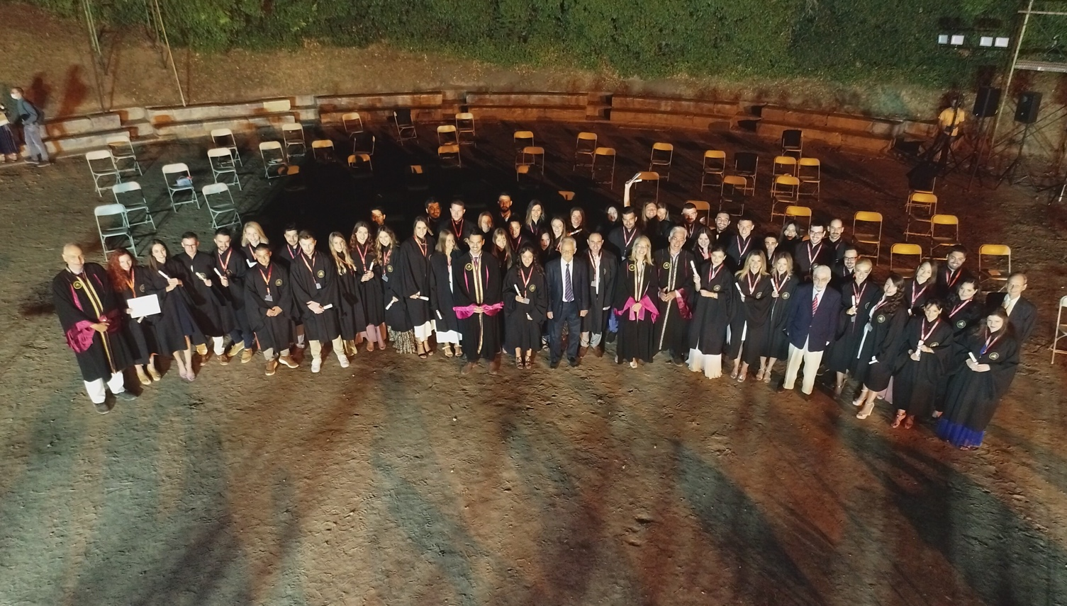
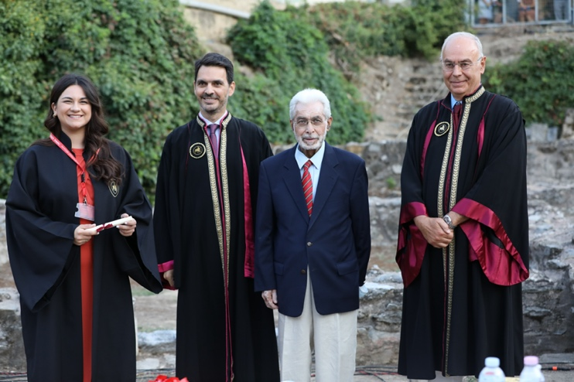
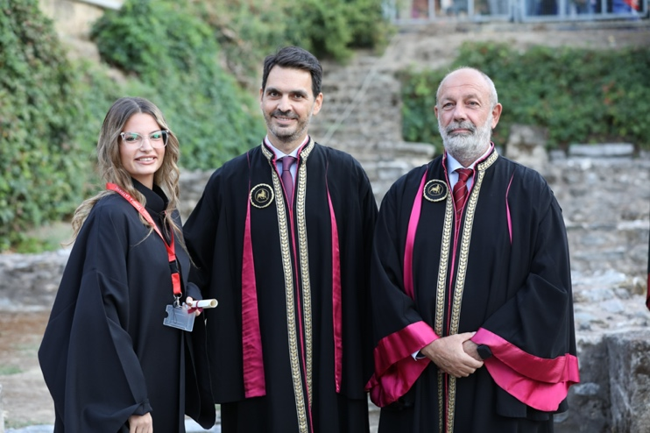
Στο πλαίσιο των εκδηλώσεων πραγματοποιήθηκε και η αποκάλυψη του αντιγράφου της προτομής του Ιπποκράτη που βρίσκεται στο αρχαιολογικό μουσείο της Κω, η οποία είναι δωρεά του Παγκόσμιου Ιπποκράτειου Ινστιτούτου Ιατρών και τοποθετήθηκε μπροστά από το αμφιθέατρο “ΙΠΠΟΚΡΑΤΗΣ” στο Τμήμα Ιατρικής της Λάρισας. Η αποκάλυψη έγινε από τον Πρόεδρο του ΙΣΑ, Περιφερειάρχη Αττικής και Πρόεδρο του Παγκόσμιου Ιπποκράτειου Ινστιτούτου Ιατρών Γιώργο Πατούλη και τον κ. Αριστοτέλη Παυλίδη, Πρόεδρο του Διεθνούς Ιπποκράτειου Ιδρύματος της Κώ, τ. Υπουργό, παρουσία του Προέδρου του Τμήματος Ιατρικής Καθ. κ. Αθανάσιου Γιαννούκα, και του Αναπληρωτή Προέδρου, κ. Ιωάννη Τσούγκου.

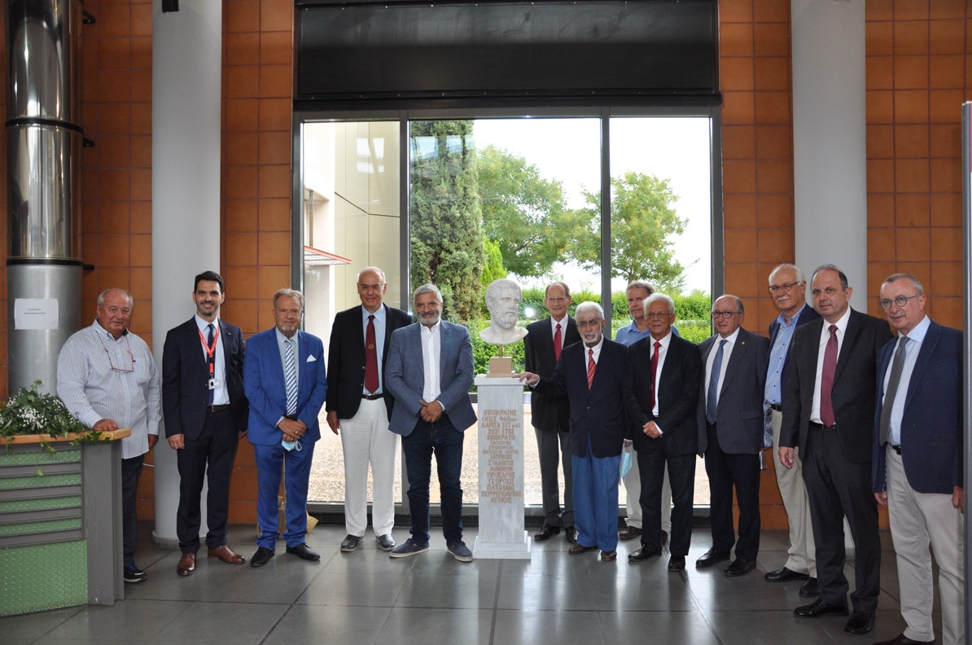

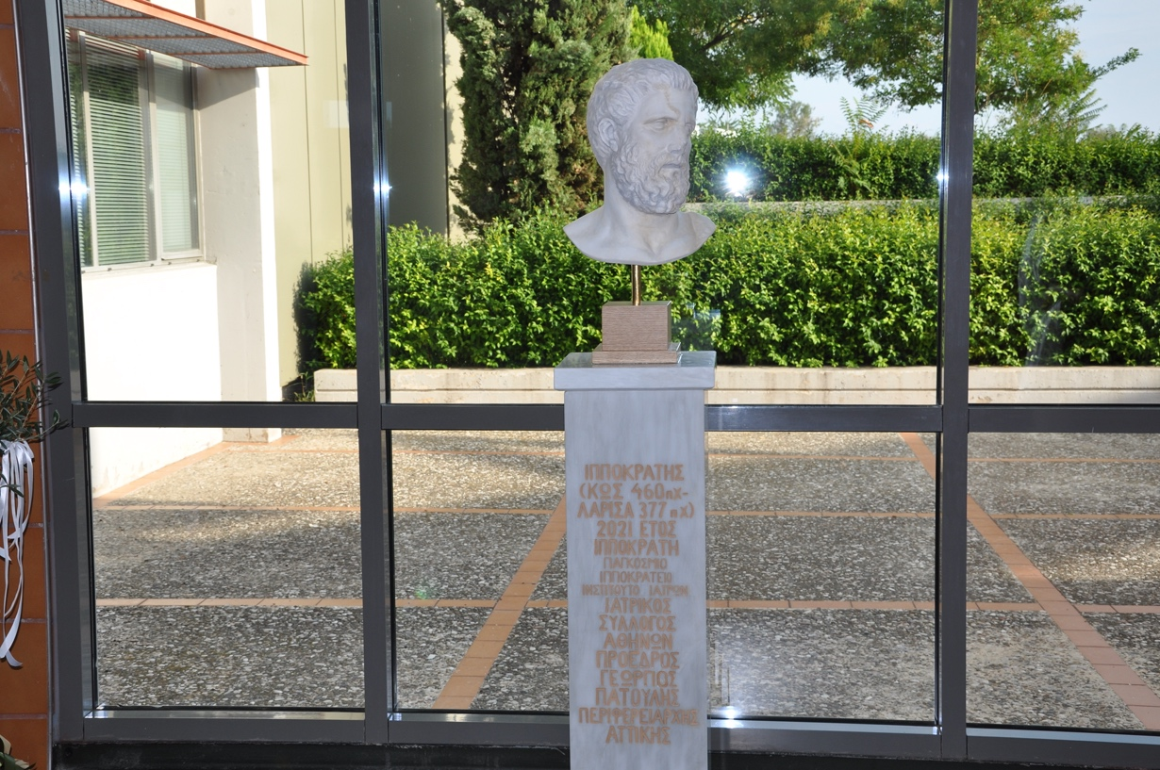
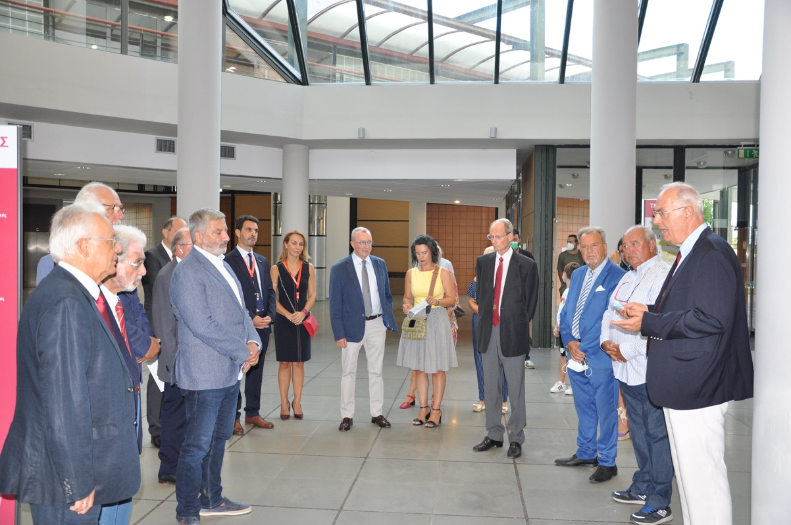

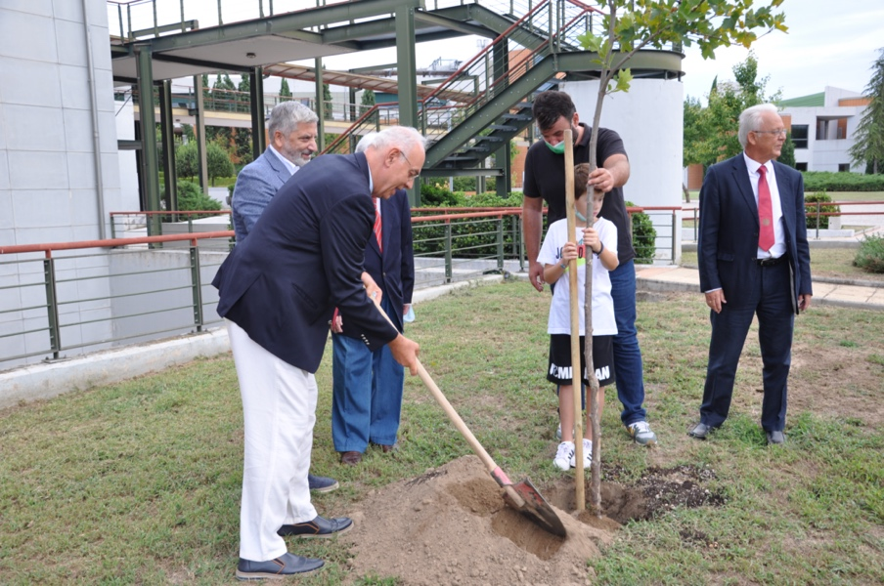
Εν συνεχεία πραγματοποιήθηκε η φύτευση ενός πλατάνου στον κήπο του κτιρίου της Ιατρικής στη «Βιόπολη», ως μια συμβολική κίνηση, καθώς σύμφωνα με το μύθο κάτω από έναν πλάτανο ο Ιπποκράτης δίδασκε τους μαθητές του στην Κω.
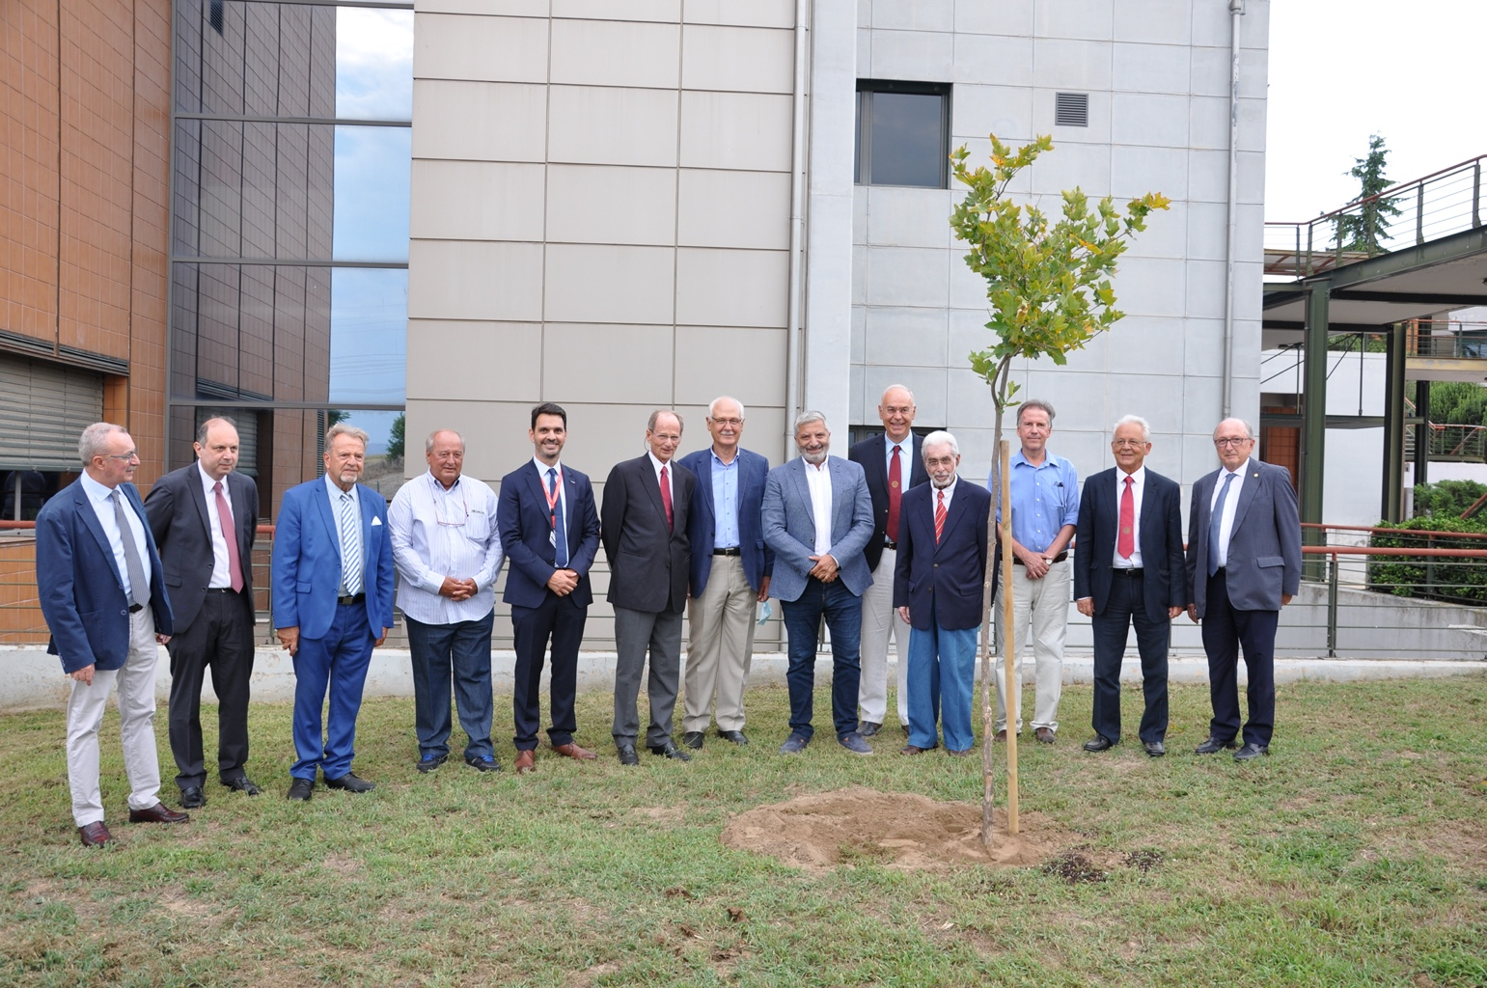
Στην εκδήλωση παραβρέθηκαν επίσης τα μέλη του Δ.Σ. του Παγκόσμιου Ιπποκράτειου Ινστιτούτου Ιατρών κ.κ. Στέφανος Γερουλάνος, Ομότιμος Καθ. Χειρουργικής και Ιστορίας της Ιατρικής, Αντώνης Πολυδώρου, Κωνσταντίνος Κουσκούκης, και ο Ομ. Καθηγητής Νικόλαος Παπαντωνίου, ο Πρόεδρος του Τμήματος Ιατρικής ΑΠΘ Καθηγητής Κυριάκος Αναστασιάδης, ο Πρόεδρος του Τμήματος Ιατρικής Πατρών Καθηγητής Παναγιώτης Μέγας, ο δήμαρχος Λαρισαίων κ. Αντώνης Καλογιάννης, ο Λαρισαίος Καρδιοχειρουργός, Σωτήριος Πράπας, Μέλος του Δ.Σ. Διεθνούς Ιπποκράτειου Ιδρύματος της Κώ και o κ. Ρίζος Χαλιαμπάλιας, Πρόεδρος Συλλόγου «Ο Ιπποκράτης στη Λάρισα».

Τέλος, στον αύλειο χώρο του Μύλου του Παππά στη Λάρισα, έλαβε χώρα εκδήλωση για την Παγκόσμια Ημέρα Υγείας προς τιμήν του Ιπποκράτη “ΗΜΕΡΑ ΜΝΗΜΗΣ ΤΟΥ ΙΠΠΟΚΡΑΤΗ” με χαιρετισμούς και ομιλίες με θέμα : “Η επιστροφή του Ιπποκράτη στη Λάρισα” από τον κ. Ρίζο Χαλιαμπάλια, Πρόεδρο Συλλόγου «Ο Ιπποκράτης στη Λάρισα» και “Ιπποκρατική Ιατρική” από τον Oμότιμο Καθηγητή κ. Στέφανο Γερουλάνο. Η εκδήλωση έκλεισε με καλλιτεχνική παράσταση «Περί Ανέμων» από το Συνεργείο του Μουσικού Θεάτρου Λάρισας.
Τις εκδηλώσεις τίμησαν επίσης με την παρουσίας τους ο Δήμαρχος Λαρισαίων κ. Απόστολος Καλογιάννης, ο Αντιδήμαρχος Πολιτισμού κ. Π. Σάπκας και ο Πρόεδρος του Δημοτικού Συμβουλίου κ. Δ. Δεληγιάννης, ο Πρόεδρος του Περιφερειακού Συμβουλίου Β. Πινακάς, η βουλευτής Λάρισας κ. Λ. Λιακούλη, ο Πρύτανης του Πανεπιστημίου Θεσσαλίας, Καθηγητής Ζ. Μαμούρης, ο Κοσμήτορας της Σχολής Επιστημών Υγείας Καθηγητής Ι. Στεφανίδης, η καθηγήτρια ανατομίας Α. Βάσιου, ο κ. Κ. Γιαννακόπουλος, Πρόεδρος Ιατρικού Συλλόγου Λάρισας «Ο Ιπποκράτης», Δημοτικοί σύμβουλοι του Δήμου Λαρισαίων, ενώ διαδικτυακά απηύθυναν χαιρετισμό ο κ. Μαρίνης Πιρπιρής, Πρόεδρος Ελληνικού Ιατρικού Συλλόγου Αυστραλίας, ο κ. Παναγιώτης Μανώλας, Πρόεδρος Ελληνικού Ιατρικού Συλλόγου Ν. Υόρκης ο κ. Πέτρος Αγαθαγγέλου, Πρόεδρος Παγκύπριου Ιατρικού Συλλόγου και ο Mustafa Suleiman, Καθηγητής Αγγειοχειρουργικής, Ainshams University, Cairo, Egypt.
Το Παγκόσμιο Ιπποκράτειο Ινστιτούτο Ιατρών σε συνεργασία με την Περιφέρεια Αττικής και το Τμήμα Ιατρικής Λάρισας έχουν αναλάβει τη δρομολόγηση σειράς δράσεων και πρωτοβουλιών που υπηρετούν το ιδεώδες της αναβίωσης και διάδοσης της Ιπποκρατικής Σκέψης και Ηθικής, με στόχο τη διάδοση της Ιπποκρατικής Σκέψης ανά τον κόσμο. Στο φετινό πρόγραμμα των εκδηλώσεων «Ιπποκράτης - Η Αέναη επιστροφή καθιερώθηκε η "ΗΜΕΡΑΣ ΜΝΗΜΗΣ ΤΟΥ ΙΠΠΟΚΡΑΤΗ", η οποία θα εορτάζεται κάθε χρόνο στην Λάρισα. Σε αυτό το πλαίσιο ανακοινώθηκε πως το Παγκόσμιο Ιπποκράτειο Ινστιτούτο Ιατρών με έγγραφο του προς τον Οργανισμό Ηνωμένων Εθνών ζήτησε να καθιερωθεί η 4η Σεπτεμβρίου ως «Παγκόσμια Ημέρα Μνήμης για τον Ιπποκράτη».
Οι εκδηλώσεις ήταν προσαρμοσμένες στα νέα δεδομένα λόγω της πανδημίας του κορονοϊού (covid-19).

